### Герб%20Урая

### ГОРОДСКОЙ ОКРУГ УРАЙ

**Ханты-Мансийского автономного округа – Югры**

# Администрация ГОРОДА УРАЙ

### ПОСТАНОВЛЕНИЕ

от ______________ №_______

О проведении городского конкурса

на разработку эскизного предложения

памятного знака для Аллеи Героев

С целью реализации федерального проекта «Патриотическое воспитание», на основании протокола заседания Общественного совета города Урай от 19.09.2023 №6, с целью увековечения памяти российских воинов, погибших при исполнении воинского долга:

1. Провести городской конкурс на разработку эскизного предложения памятного знака для Аллеи Героев в период с 05.10.2023 по 30.11.2023.

2. Утвердить Положение о городском конкурсе на разработку эскизного предложения памятного знака для Аллеи Героев согласно приложению.

3. Рекомендовать руководителям организаций независимо от организационно-правовой формы, индивидуальным предпринимателям, жителям города Урай принять участие в городском конкурсе на разработку эскизного предложения памятного знака Аллеи Героев.

4. Отделу по взаимодействию со средствами массовой информации администрации города Урай (Т.Н. Ильиных) обеспечить информационное сопровождение городского конкурса на разработку эскизного предложения памятного знака для Аллеи Героев.

5. Опубликовать постановление в газете «Знамя» и разместить на сайте органов местного самоуправления города Урай в информационно-телекоммуникационной сети «Интернет».

6. Контроль за выполнением постановления возложить на заместителя главы города Урай В.А. Гробовца.

Глава города Урай Т.Р. Закирзянов

Приложение к постановлению

администрации города Урай

от ______________ №_______

Положение о городском конкурсе на разработку

эскизного предложения памятного знака для Алли Героев

*(в редакции постановления от 16.11.2023 №2421)*

1. Общие положения

1.1. Положение о городском конкурсе на разработку эскизного предложения памятного знака для Аллеи Героев (далее - Положение) определяет цели, задачи и условия участия в конкурсе, порядок подведения итогов, награждения участников городского конкурса на разработку эскизного предложения памятного знака Аллеи Героев (далее – конкурс).

1.2. Организатором конкурса выступает муниципальное казенное учреждение «Управление градостроительства, землепользования и природопользования города Урай».

1.3. В конкурсе могут участвовать любые физические лица без ограничения по возрасту, а также юридические лица, индивидуальные предприниматели и общественные организации. В Конкурсе могут участвовать индивидуальные и коллективные работы.

1.4. Срок проведения конкурса с 05.10.2023 по 05.02.2024.

2. Цели и задачи конкурса

2.1. Цель проведения конкурса: увековечение памяти российских и советских воинов, погибших при исполнении воинского долга.

2.2. Задача проведения конкурса: возведение памятного знака на Аллее Героев, расположенной на территории кладбища №2А, как символа, который помогает помнить тех, кто жертвовал своей жизнью ради мира и безопасности Родины.

3. Условия участия в конкурсе

3.1. Для участия в конкурсе необходимо в срок до 12.01.2024 (включительно) предоставить анкету по форме согласно приложению 1 к настоящему Положению и эскизное предложение памятного знака для Аллеи Героев одним из способов:

1) на бумажном носителе – в муниципальное казенное учреждение «Управление градостроительства, землепользования и природопользования города Урай» по адресу: город Урай, микрорайон 2, дом 59, этаж 3, кабинеты 307, 312;

2) в электронном виде – по электронным адресам: [ogr1@urban.uray.ru](mailto:ogr1@urban.uray.ru); sekretaruaig@urban.uray.ru.

3.2. Предметом разработки эскизного предложения является памятный знак, который будет установлен на Аллее Героев, расположенной на городском кладбище №2А (приложение 2 к настоящему Положению).

3.3. Требования к архитектурному облику памятного знака:

1. памятный знак должен представлять собой символ уважения, скорби и памяти воинам, погибшим при исполнении воинского долга, ветеранам военных действий, скончавшимся в мирное время, вне зависимости от периода конфликта (Великая Отечественная война, локальные войны, военные конфликты, специальные военные операции);
2. максимальная площадь установки 4,0х4,0м;
3. общая высота – 3,0 м;
4. ориентация главного фасада: запад, северо-запад, север.

3.4. Требования к содержанию, формату эскизного предложения:

1. текстовое описание формирования идеи образа памятного знака;
2. габариты: длина, ширина, высота;
3. материалы облицовки или изготовления;
4. изображение памятного знака в цвете, в любой технике;
5. формат оформления на бумажном носителе – А3, А4;
6. формат предоставления в электроном виде – в формате pdf; JPEG; pptx.

4. Порядок подведения итогов и награждения участников конкурса

4.1. Итоги конкурса подводятся в два этапа.

Срок проведения 1 этапа – с 15.01.2024 по 19.01.2024. Члены художественной группы Градостроительно-художественного совета города Урай оценивает представленные на конкурс работы, проставляет результаты в оценочном листе по форме согласно приложению 3 к настоящему Положению. На 1 этапе определяются 5 эскизных предложений, набравших наибольшее количество баллов.

Срок проведения 2 этапа – с 20.01.2024 по 05.02.2024. Определение победителя из 5-и эскизных предложений, отобранных в первом этапе, осуществляется посредством онлайн голосования на платформе обратной связи портала государственных услуг. Присуждение мест осуществляется на основании рейтинга количества голосов, отданных за эскизное предложение.

4.2. Результаты голосования оформляются протоколом.

4.3. Победитель и участники конкурса награждаются ценными призами.

4.4. Протокол конкурса публикуется в газете «Знамя» и размещается на сайте органов местного самоуправления города Урай в информационно-телекоммуникационной сети «Интернет».

4.5. Эскизное предложение памятного знака для Аллеи Героев, победившее в Конкурсе, является концептуальным обоснованием для разработки проектно-сметной документации памятного знака для Аллеи Героев для фактической установки.

Приложение 1 к Положению о городском конкурсе на разработку эскизного предложения памятного знака для Аллеи Героев

1. Форма анкеты участника конкурса – физического лица:

Анкета

для участия в конкурсе на разработку эскизного предложения

памятного знака для Аллеи Героев

1.Фамилия, имя, отчество_______________________________________________________

2.Число, месяц, год рождения __________________________________________________

3.Место учебы, работы, должность ______________________________________________

4. Почтовый адрес, электронный адрес, контактный телефон:

_____________________________________________________________________________

5. Наименование проекта ______________________________________________________

Согласно [статьям 6](consultantplus://offline/ref=C2F8075931AB0DD8F38499C7BBC59F9B0A2B4C63AADE14896190309E72EC0C5880B1338472C188A6w3V8K), [9](consultantplus://offline/ref=C2F8075931AB0DD8F38499C7BBC59F9B0A2B4C63AADE14896190309E72EC0C5880B1338472C188A4w3V7K) Федерального закона от 27 июля 2006 года №152-ФЗ «О персональных данных», указывая свои персональные данные я тем самым соглашаюсь на их обработку, а также на публикацию фамилии, имени и отчества в средствах массовой информации и информационно-телекоммуникационной сети «Интернет» в случаях, определенных Положением о городском конкурсе на разработку эскизного предложения памятного знака для Аллеи Героев.

Подпись _______________

Дата __________________

1. Форма анкеты участника конкурса – юридического лица/индивидуального предпринимателя:

Анкета

для участия в конкурсе на разработку эскизного предложения

памятного знака для Аллеи Героев

1. Наименование юридического лица/Ф.И.О. индивидуального предпринимателя

_____________________________________________________________________________

2. Почтовый адрес, электронный адрес, контактный телефон: _____________________________________________________________________________

3. Наименование проекта _______________________________________________________

Должность, Ф.И.О, подпись ответственного лица ____________________________

Дата ____________

|  |
| --- |
| Приложение 2 к Положению о городском конкурсе на разработку эскизного предложения памятного знака для Аллеи Героев |

Место установки памятного знака

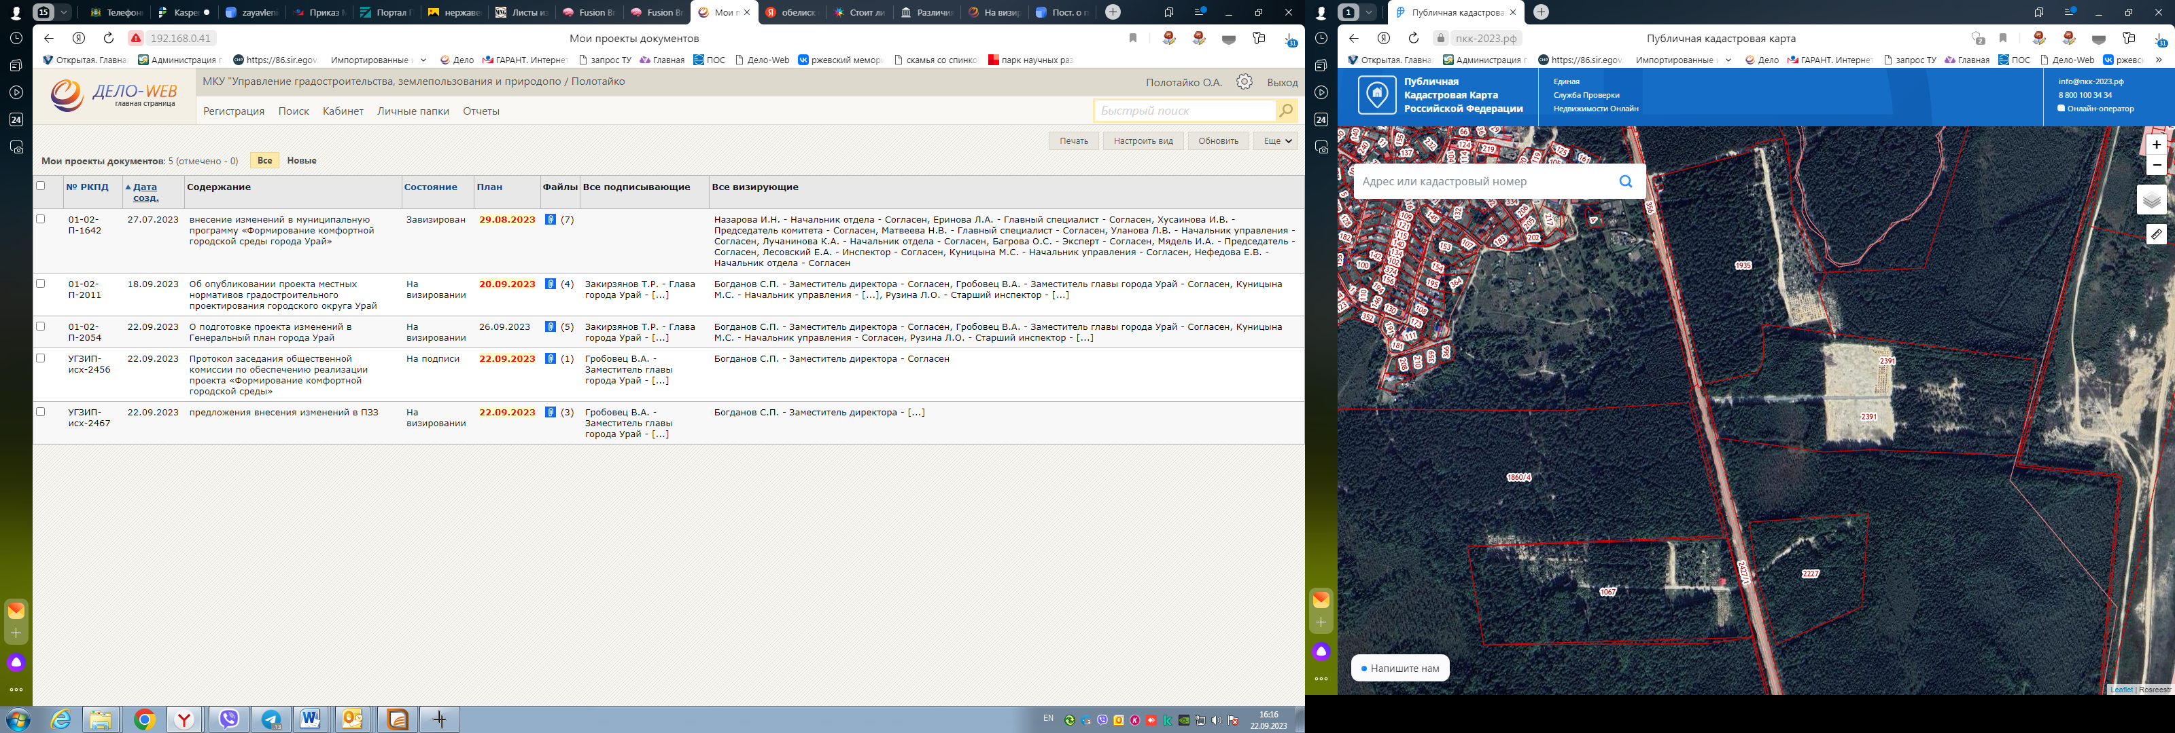

**Ситуационная схема (топооснова)**

**Ситуационная схема (спутник)**

**Аллея**

**Героев**

**проезд**

**территория кладбища 2А**

**проезд**

**Аллея Героев**

**ул. Спокойная**

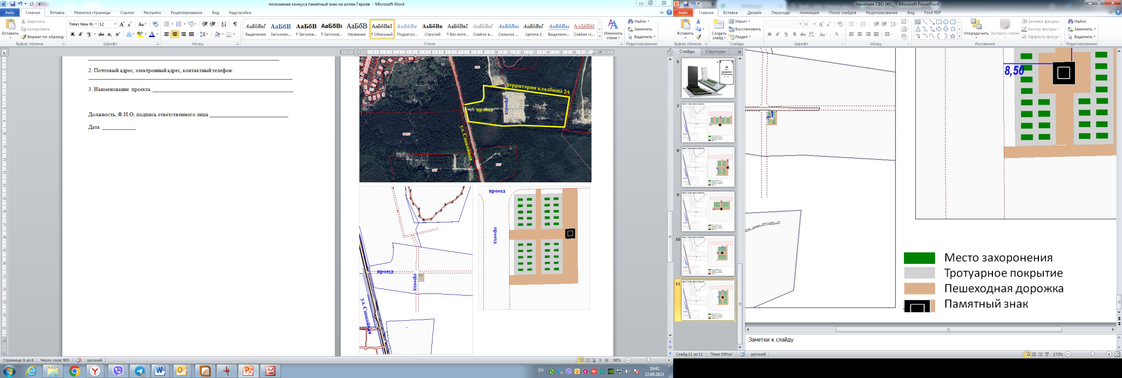

**Аллея Героев**

**проезд**

**ул. Спокойная**

|  |  |
| --- | --- |
|  | Приложение 3 к Положению о городском конкурсе на разработку эскизного предложения памятного знака для Аллеи Героев |

Оценочный лист

член художественной группы

Градостроительно-художественного совета города Урай

________________________________________

(ф.и.О.)

|  |  |  |  |
| --- | --- | --- | --- |
| п/п | Критерии оценки | Максимальный балл | Оценка |
| 1. | Соответствие условиям Положения о городском конкурсе на разработку эскизного предложения памятного знака для Аллеи Героев | 10 |  |
| 2. | Полнота и выразительность раскрытия темы | 10 |  |
| 3. | Завершенность образа, визуальное и эстетическое воздействие на зрителя | 10 |  |
| Итого | | 30 |  |

Член Группы:_____________________/______________________/

Дата _________________________

Секретарь: _____________________/_______________________/